Lunes
22
de Marzo

Cuarto de Primaria
Ciencias Naturales

La cocción de los alimentos

Aprendizaje esperado: Identifica que la temperatura y el tiempo influyen en la cocción de los alimentos.

Énfasis: Experimenta con la temperatura y el tiempo en la cocción de los alimentos.
Relaciona la cocción de los alimentos con la temperatura y el tiempo.

¿Qué vamos a aprender?

Reconocerás algunos factores que influyen en la preparación de los alimentos como son la temperatura y el tiempo de cocción.

¿Qué hacemos?

Para comenzar con la sesión de este día observa el siguiente video, comienza a verlo desde el principio y termínalo en el minuto 1:30.

- “Secretos culinarios de Staff. Camote”
https://www.youtube.com/watch?v=We5ZnmfNWUQ

El siguiente video obsérvalo del inicio al minuto 0:08

- “Chisporroteando. Filete Barbacoa. Los alimentos”
https://pixabay.com/es/videos/chisporroteando-filete-barbacoa-11632/

Este video obsérvalo del inicio al minuto 0:22

- “De maíz. Los alimentos” (Elotes cocidos)
https://pixabay.com/es/videos/de-ma%C3%ADz-los-alimentos-cierre-15976/

El siguiente video también obsérvalo del inicio al minuto 0:15

- “Alimento. Tortilla. Maíz. Comida” (Tortillas cocidas)
https://pixabay.com/es/videos/alimento-tortilla-ma%C3%ADz-comida-12684/

Para conocer del tema tendrás que remontarte a tiempos pasados para que conozcas desde cuándo las personas cuecen los alimentos. Pon mucha atención al siguiente video, obsérvalo hasta el minuto 0:20

- “Picnic. Viaje De Camping. Comer. Fuego. Caliente”
https://pixabay.com/es/videos/picnic-viaje-de-camping-comer-fuego-23668/

Desde la antigüedad el ser humano descubrió por accidente las ventajas de cocer los alimentos, quizá por descuido dejó una pieza de carne cerca del fuego y después, al probarla descubrió que su sabor era mejor, más suave y deliciosa.

Las ventajas de cocer los alimentos, son que se ponen suaves, cambia su sabor y son más fáciles de digerir, por eso tu cuerpo absorbe y aprovecha mejor sus nutrimentos.
¿Te gustan los elotes cocidos con limón y chile piquín? Puedes imaginar ¿Cómo sabe el elote con los mismos condimentos pero crudo? O ¿Cómo saben los camotes o las papas crudas?

Ahora observa el siguiente video del inicio hasta el minuto 0:20

- “Patata. Piel. Los alimentos. Cocinar”
https://pixabay.com/es/videos/patata-piel-los-alimentos-cocinar-22687/

Estos alimentos debes comerlos con moderación y poca frecuencia. Existe una gran diferencia entre la comida cruda y la comida cocida, cuando los alimentos son sometidos al calor, sus propiedades cambian. A esta acción se le conoce como cocción.

Recuerda que muchos alimentos cocinados son más apetitosos, la forma de cocinarlos es parte de nuestra herencia cultural.

Desde el punto de vista de las ciencias el proceso de cocción de los alimentos hace que sus propiedades cambien por completo. Hay comida que tiene un sabor muy bueno cuando se cocina y comida que tiene un sabor diferente si no está cocinada. Observa el siguiente ejemplo del inicio al minuto 0: 06

- “Desayuno. La Yema de Huevo. Los Alimentos. Proteína”
https://pixabay.com/es/videos/desayuno-la-yema-de-huevo-30706/
Un ejemplo de ello es el huevo cuando está crudo o está frito. El huevo crudo, tiene una parte transparente y el centro es amarillo, pegajoso y su olor es poco agradable.

- “Los Huevos. Huevos Cocidos. Hervir. Desayuno”
https://pixabay.com/es/videos/los-huevos-huevos-cocidos-hervir-58653/

A diferencia de un huevo hervido, frito, ranchero o revuelto que su sabor es totalmente diferente.

Existen diferentes tipos de cocción de los alimentos, algunos de ellos son: freír, asar, baño maría, al vapor, olla de presión y el horno de la estufa.

La cocción de los alimentos y todos los cambios físicos y químicos que se aprovechan para cocinar, son parte de la diversidad del arte culinario. Observa el siguiente video del inicio al segundo 0:09

- “Pasta. Alimentos. Comer. Nutrición. Espagueti”
https://pixabay.com/es/videos/pasta-alimentos-pastas-comer-33256/

Cuando se menciona la palabra culinario se refiere a lo relacionado con la preparación de los alimentos. Muchos de los procesos culinarios requieren aplicar calor a los alimentos con el propósito de mejorar sus características, su textura, su sabor y su absorción en el cuerpo.

Observa el siguiente video, sobre la preparación de un platillo, si te es posible pide a algún familiar que acompañe a verlo para que se aprendan la receta y el procedimiento de preparación. Inícialo en el minuto 0:15 y termínalo en el minuto 2:51

- “Pescado en hoja Santa”
https://www.youtube.com/watch?v=2_xLNWKdylM

Cómo pudiste observar en el video para preparar la salsa verde la cocinera puso tomates verdes y chiles jalapeños en un sartén calentado con fuego, un diente de ajo y la cuarta parte de una cebolla. Después de que todos los alimentos se quemaron en algunas de sus partes los coloco en la licuadora y los molió.

A las hojas les cortó el centro, las colocó en agua hirviendo y luego las pasó a un recipiente con hielos, para detener la cocción. A este proceso se le conoce como blanquear, consiste en exponer las hojas a una alta temperatura en el agua hirviendo y después bajarla con el hielo.

Finalmente el pescado se cocinó en un pedazo de aluminio, la cocinera colocó media hoja santa blanqueada y encima de ella un filete crudo de pescado y agregó la salsa verde con los alimentos semicocidos. Para que se acabe de cocer la salsa con el pescado y la hoja santa, porque envolvió todo en el aluminio y lo puso a cocer un rato más en el sartén que estaba sobre el fuego para terminarlos de cocer al aumentar su temperatura.

Ahora responde las siguientes preguntas: ¿A cuáles alimentos se les aumento la temperatura? ¿A cuáles alimentos se les bajó la temperatura? ¿Cuánto tiempo estuvieron los alimentos en cocción?

La cocinera solo mencionó que la cocción final del pescado, con todos los demás ingredientes, debería hacerse a 180 grados Celsius por máximo 20 minutos.

¿Has probado el ajo, la cebolla, el tomate verde, la hoja santa y el pescado crudo?

Te imaginas a qué sabría un platillo preparado con el pescado crudo, con los tomates y chiles crudos y molidos, con la hoja santa sin blanquear, y todos sin cocerlos. ¿Se verían igual, olerían y sabrían igual que el platillo preparado por la cocinera? En el video la cocinera utilizó a la perfección el tiempo y la temperatura de cocción para que los alimentos cambiaran su textura, olor, sabor y consistencia; y todo esto gracias a los cambios químicos.

Ahora realizarás la siguiente actividad para que reafirmes tus nuevos conocimientos. Observa la siguiente tabla que contiene varios alimentos, la vas a completar escribiendo las características de cada alimento ya sea crudo o cocido.

https://libros.conaliteg.gob.mx/P4CNA.htm#page/87

Como podrás darte cuenta cuando los alimentos se cuecen adquieren características diferentes de las originales. Por ejemplo, la consistencia del pescado cuando estaba crudo era distinta a la que tuvo cuando se coció por casi 20 minutos; o la consistencia de los frijoles crudos, que son leguminosas, son semillas duras que después de su cocción, por bastante tiempo, se vuelven suaves.

Ese cambio se debe a que la cocción de los alimentos causa que sus nutrimentos internos se transformen, como las proteínas, las grasas y los carbohidratos que se dividen, se degradan y son más digeribles para el cuerpo.

¿Cuáles otras características de los alimentos crudos se transforman cuando se someten a la cocción? El color, el olor y el sabor. Como las diferencias de consistencia y color del huevo crudo, es pegajoso, como líquido, con la yema de color amarillo y la clara transparente, pero bien cocido es sólido, con la yema en el centro y de color menos amarilla, rodeada por la clara de color blanco.

Un bistec a pesar de que cambia mucho cuando está crudo es rosado, blando y sabe cómo a sangre, cuando esta cocido es café, con más consistencia o menos blando que cuando está crudo y es más sabroso.

La cocción de los alimentos implica cambios químicos o transformaciones químicas, esto significa que, si a los alimentos cocidos les bajamos la temperatura a la que están expuestos, no vuelven a estar crudos, no pueden regresar a su estado original.

El cambio químico de los alimentos cocidos no se puede revertir o regresar a su estado inicial, a diferencia de los cambios de estado o cambios físicos de la materia que has aprendido.

Recuerda que los cambios físicos de la materia ocurren, por ejemplo, con el agua, cuando pasa de su estado sólido a líquido y de líquido a gas, al aumentar su temperatura, y viceversa, el agua cambia de su estado gaseoso a líquido y de líquido a sólido al bajar su temperatura.

Esas transformaciones químicas, similar a los cambios físicos, las puedes percibir con los sentidos, al observar cómo se modifican las características de los alimentos al aumentar y bajar su temperatura.

En la cocción de los alimentos no sólo interviene la temperatura, también interviene el tiempo, como lo has analizado. Entre más temperatura y tiempo de cocción más se transforman los alimentos.

Ahora lee el siguiente dato interesante, seguramente te va a gustar conocerlo, se encuentra en tu libro de texto de Ciencias Naturales cuarto grado página 86.

https://libros.conaliteg.gob.mx/P4CNA.htm#page/87

Para mejorar el sabor de sus alimentos, los distintos grupos humanos han agregado ingredientes que se encuentran en el lugar donde habitan. Por ejemplo, se tiene registro que en el antiguo imperio romano había personas que se dedicaban a preparar nuevos platillos para agasajar al emperador. En la actualidad, la manera de preparar los alimentos es una peculiaridad cultural de cada región.

¿Qué te pareció la información? A través del tiempo las personas han utilizado el fuego para la cocción de alimentos y además han agregado más y más ingredientes para mejorar el sabor, el olor, la consistencia de los alimentos e, incluso, cómo se ven, para que uno sienta antojo con sólo mirarlos.

También es importante la manera de preparar alimentos es una peculiaridad cultural de cada región y de cada país. Un ejemplo de ello es la comida japonesa la cual utiliza mucho el pescado crudo.

En esta sesión aprendiste sobre la cocción de los alimentos y los factores que intervienen en ella como la temperatura y el tiempo.

¡Buen trabajo!

Gracias por tu esfuerzo.

Para saber más:
Lecturas

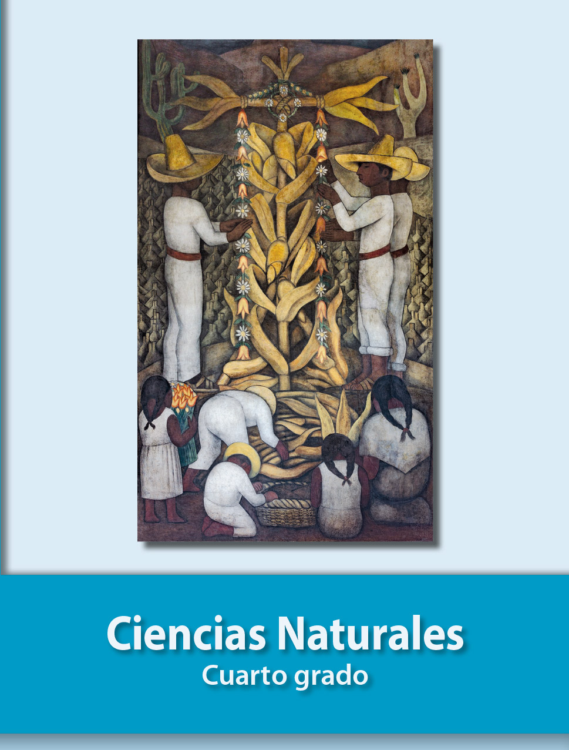
https://libros.conaliteg.gob.mx/20/P4CNA.htm

